Объем рынка рекламы в русскоязычных Телеграм-каналах
в 2020 году

Авторский коллектив:
Дмитрий Корнилов, д.э.н., проф.;
Михаил Райцин, фаундер (основатель) Telega.in;
Дмитрий Зайцев, к.э.н., визионер сервиса Telega.in, ведущий Активный Пиар;
Андрей Свириденко, руководитель отдела аналитики Telega.in.

Содержание:

Постановка задачи исследования 2
Резюме 2
Введение 4
1. Рынок рекламы в Телеграм-каналах 6
1.1. Развитие рынка рекламы в Телеграм-каналах: гипотезы и факты 6
1.2. Ориентация рекламы в Телеграм-каналах 10
1.3. Методика расчета объемов рынка рекламы в Телеграм-каналах 14
1.4. Расчет оборота рекламы в Телеграм в категории "Бизнес и финансы" за ноябрь 2020 года 19
1.5. Расчет оборота рекламы в Телеграм в категории "Образование" за ноябрь 2020 года 28
1.6. Распределение рекламы в Телеграм-каналах по тематикам (категориям) 37
1.7. Расчет оборота рекламы в Телеграм-каналах (акцент на русскоязычном сегменте). 45
Выводы и итоги 50
Глоссарий и сокращения: 54
Источники информации: 55

Постановка задачи исследования

Основные задачи исследования:
- определить тренды мирового и российского рынков социальных сетей;
- определить объем и перспективы рынка рекламы в русскоязычных Телеграм-каналах.

Резюме

- В 2020 году 49 % всего населения мира были активными пользователями социальных сетей. В России эта цифра составила 48 %. И ежегодный рост вовлеченности продолжается.

- Общий объем рынка рекламы в русскоязычных Телеграм-каналах составил 12,8 млрд руб. по итогам 2020 года.

- Структура рынка рекламы по категориям в русскоязычных Телеграм-каналах по данным биржи рекламы https://telega.in за 2020 год показана в таблице 1.

Таблица 1
Структура рынка рекламы по категориям в русскоязычных Телеграм-каналах
№ | Категория* | Оборот рекламы, % |  | № | Категория* | Оборот рекламы, %
1 | Бизнес и финансы | 20,1 |  | 16 | Недвижимость | 1,8
2 | Женский раздел | 9,0 |  | 17 | Авторские блоги | 1,7
3 | СМИ | 7,9 |  | 18 | Криптовалюты | 1,6
4 | Культура, образование, искусство | 6,1 |  | 19 | Музыка | 1,5
5 | Спорт | 5,9 |  | 20 | Туризм и путешествия | 1,4
6 | Интернет, маркетинг | 5,9 |  | 21 | Дизайн и декор | 1,4
7 | Отдых и развлечения | 5,4 |  | 22 | Игры | 1,2
8 | Кино | 5,0 |  | 23 | Кулинария | 1,1
9 | Наука и технологии | 4,9 |  | 24 | ИТ | 0,9
10 | Мотивация, саморазвитие | 4,4 |  | 25 | Иностранные языки | 0,7
11 | Популярные | 3,2 |  | 26 | Мужской раздел | 0,3
12 | Удалёнка и фриланс | 2,5 |  | 27 | Работа | 0,3
13 | Авто и мото | 1,9 |  | 28 | Каталоги каналов и ботов | 0,2
14 | Товары и услуги | 1,8 |  | 29 | Офис | 0,1
15 | Медицина и здоровье | 1,8 |  | 30 | Юриспруденция | 0,04
*За исключением категорий «серых тематик» и каналов не на русском языке

На топ-10 категорий приходится 74,7 % от общего оборота рекламы в Телеграм-каналах.

- В 2020 году количество рекламных постов в русскоязычных Телеграм-каналах выросло практически в 2 раза: с 22,8 до 44,4 млн.

Рисунок 1 демонстрирует растущий ежемесячный тренд рекламных постов за 2019-2020 годы по данным https://telemetr.me.

Рисунок 1

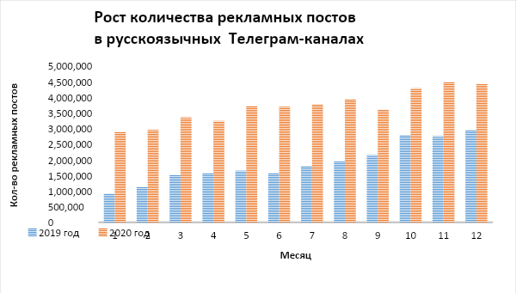

- В России у Телеграма есть потенциал роста активных пользователей, т.к. аудитория мессенджера в августе 2020 года составляла 26,6 млн активных пользователей, тогда как аудитория WhatsApp составила 70 млн.

Введение

Популярность социальных сетей и мессенджеров неуклонно растет с каждым годом. В 2020 году более 3,6 млрд человек во всем мире использовали социальные сети. Уровень вовлеченности населения и компаний в процесс коммуникации через социальные сети и мессенджеры ежегодно увеличивается, что привлекает инвестиции на это рынок и обеспечивает постоянный рост объемов рекламы и контента. По состоянию на январь 2020 года уровень использования социальных сетей в мире составил 49 % и ожидается увеличение этого показателя за счёт развития инфраструктуры и доступности дешевых мобильных устройств на рынках развивающихся стран.
Исследования по социальным сетям и мессенджерам проводят различные крупные медиаагентства, организации и ресурсы: App Annie, Deloitte, GlobalWebIndex, We Are Social, Hootsuite, Statista, GSMA Intelligence, Locowise, SimilarWeb, DataReportal, Mediascope, Ex Libris и многие другие.
По результатам этих исследований можно сделать вывод, что цифровые технологии, мобильные и социальные сети стали неотъемлемой частью повседневной жизни людей во всем мире, а среднестатистический пользователь в 2020 году проводит в интернете более 6 часов в день, при этом треть этого времени приходится на социальные сети.
Самые популярные социальные сети по количеству пользователей – это Facebook, YouTube и WhatsApp. Лидером рынка социальных сетей является Facebook, который насчитывает более 2,7 млрд активных пользователей в месяц. Компания также владеет четырьмя крупнейшими платформами социальных сетей: Facebook (основная платформа), WhatsApp, Facebook Messenger и Instagram. Популярные социальные сети в различных регионах – европейский сервис VK, японская платформа LINE, китайские социальные сети WeChat и QQ, а также приложение для обмена видео Douyin. Платформа Douyin выпустила международную версию своей сети TikTok.
Разнообразие функционала приложений часто приводит к путанице при отнесении их к категории социальной сети и/или мессенджера.
Оценка популярности мессенджеров обычно производится по количеству активных пользователей, а также по количеству загрузок приложений. В частности, оценивается количество загрузок приложений для Android в Google Play Store или для iPhone в Apple App Store.
Телеграм занимает 6 место среди популярных в мире приложений для мобильных мессенджеров по состоянию на октябрь 2020 года, исходя из количества активных пользователей в месяц: WhatsApp, Facebook Messenger, WeChat, QQ, Snapchat, Telegram. В апреле 2020 года облачное приложение для обмена сообщениями Telegram сообщило о 400 миллионах активных пользователей в месяц по всему миру.
Телеграм – это кроссплатформенный мессенджер, позволяющий обмениваться сообщениями и медиафайлами многих форматов, ориентированный на конфиденциальность пользователей, шифрование сообщений и скорость доставки. Функционал мессенджера постоянно развивается, происходят обновления. Например, в 2019 году Телеграм запустил функцию геочатов, в 2020 году появились возможности добавления комментариев в каналах, анонимного администрирования групп, создания аудио-конференций и др.
В 2021 году мессенджер Telegram начнет монетизироваться за счет появления дополнительных функций для бизнес-команд и пользователей с расширенными потребностями. При этом, по заявлению основателя мессенджера Павла Дурова, все текущие сервисы Telegram останутся бесплатными. В Телеграме будет предложена собственная рекламная платформа для каналов, которая обеспечит пользователям комфорт и конфиденциальность, а мессенджеру позволит покрывать расходы на серверы и трафик.
В марте 2018 года основатель Telegram Павел Дуров рассказал, что количество пользователей по всему миру достигло 200 миллионов человек. В марте 2019 года был зафиксирован большой приток новой аудитории: из-за серьезного сбоя сервисов Facebook в Telegram за сутки зарегистрировались порядка 3 млн новых пользователей [ссылка].
Таким образом, всего за 2 года количество активных пользователей Telegram в мире увеличилось вдвое: с 200 до 400 млн человек, а 12 января 2021 года в канале Telegram появилась официальная информация: “Число активных пользователей Telegram превысило 500 миллионов. Только за последние 72 часа в Telegram зарегистрировались более 25 миллионов человек со всего мира” [ссылка].
Телеграм в России. Согласно данным компании, российская аудитория Telegram в августе 2020 года достигла 26,7 млн человек. И это несмотря на то, что мессенджер был официально заблокирован Роскомнадзором в течение более чем двух лет. Мессенджер стал третьим по популярности в России после WhatsApp и Viber, которыми пользуются 70,6 млн и 36,2 млн человек соответственно. Следом за Telegram идет Google Чат с 22,5 млн пользователей и Messenger от Facebook — 7,1 млн человек [ссылка].
Эти данные подтверждаются результатам исследования команды Ex Libris. На начало 2020 года Telegram входит в тройку самых популярных мессенджеров в России.
После отмены запрета Роскомнадзора (18 июня 2020 года) аудитория мессенджера Telegram среди российских пользователей возросла за месяц на 1,2 млн человек. Об этом сообщает ТАСС со ссылкой на пресс-службу компании Mediascope [ссылка].
Исходя из этих данных и результатов исследования, представленных в резюме, можно ожидать бурного роста активных пользователей, каналов и оборота рекламы в русскоязычном Telegram.

1. Рынок рекламы в Телеграм-каналах

1.1. Развитие рынка рекламы в Телеграм-каналах: гипотезы и факты

При расчетах будем придерживаться гипотезы, основанной на трех S-образных кривых:
- рост числа пользователей (РЧП),
- рост числа каналов (РЧК),
- рост объёма рекламных кампаний (РРК).

Рисунок 2
Рост числа пользователей (РЧП), числа каналов (РЧК) и объёма рекламных кампаний (РРК)

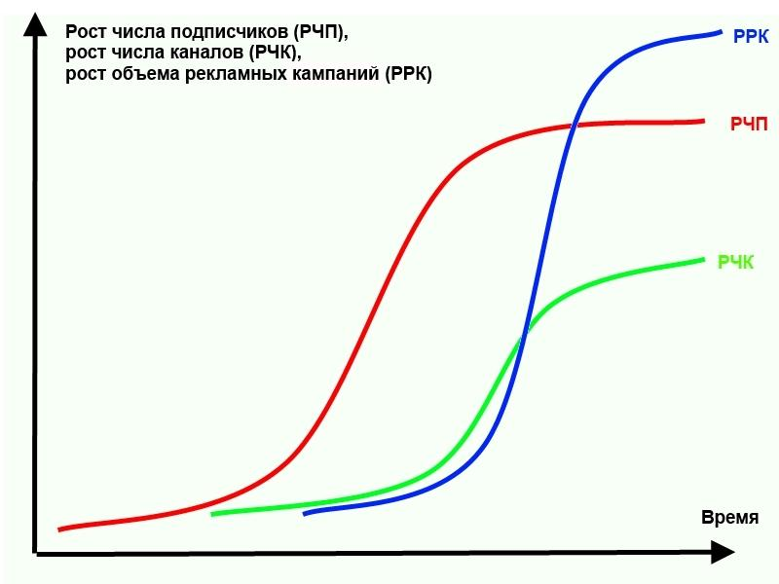

Пример стадий жизненного цикла Телеграм-каналов по странам.
Россия находится на резком росте третьей S-кривой, т.е. резко растут бюджеты на рекламу в Телеграм-каналах (РРК). Италия – на первой S-кривой (резкий рост числа пользователей – РЧП). Индия – на второй S-кривой (рост числа каналов – РЧК) с переходом на третью (рост бюджетов на рекламу).

Развитие Телеграм-каналов. По данным ресурса https://telemetr.io/en/channels, на текущий момент определено 764 794 канала на 18 языках (рис. 3).
Рисунок 3

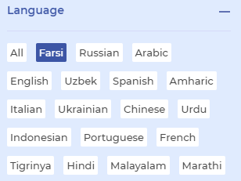

В топ-5 каналов (https://telemetr.io) входят каналы на перси́дском (фарси́), английском и хинди (Индия) с общим числом подписчиков порядка 24 млн чел. (см. рис.4).

Рисунок 4
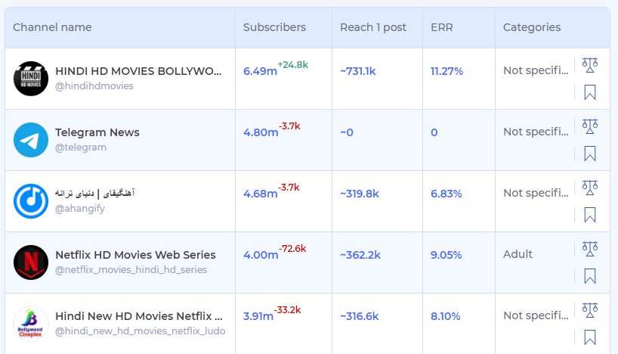

По данным ресурса https://telemetr.me/, на котором собраны, в основном, русскоязычные каналы, на 05.12.2020 найдено 165'860 каналов с аудиторией в 745'104'159 подписчиков.
По оценкам ряда экспертов в области инфраструктурных проектов и ведущих игроков на рынке рекламы в Телеграм-каналах общий объем рекламы на российском рынке в 2019 году до пандемии оценивался на уровне 1-3 млрд руб./год.
Есть мнение, что за период пандемии рынок рекламы в Телеграм-каналах увеличился кратно. Например, Национальная ассоциации цифровой экономики (НАЦЭ) оценила рынок рекламных постов в экономических и политических каналах русскоязычного сегмента Telegram в 1,5 млрд рублей в год, при этом средняя стоимость просмотра составила 1 рубль, а средняя стоимость перехода – порядка 150 рублей.
По мнению сооснователя проекта «Запуск» Евгения Дроздова, рынок рекламы в Телеграм-каналах оценивается в 60-80 млн руб. в сутки (соответственно порядка 21,9 - 29,2 млрд руб. в год).
Следует сказать, что этот объем не учитывает «бартерный» обмен рекламой между каналами или «взаимопиар», а также объем рекламы, которая не проходит непосредственно через топовые биржи рекламы.
Цифры и мнения расходятся. С чем же это связано? С бурным ростом рынка, разными подходами к оценке, погрешностью в расчетах и т.д.
Именно поэтому мы решили провести собственное исследование, с результатами которого вы можете ознакомиться в п.1.4-1.7.

Обзор бирж рекламы в Telegram и аналитический отчет по использованию мобильного приложения Телеграм по странам.

Биржи рекламы в Telegram:
- telega.in,
- Adgram,
- Tgrm.su,
- EPICSTARS,
- Combot,
- LabelUP,
- Buzz.im (куплена),
- Barzha.top (прекратила работу)
- др.
Субъективный рейтинг бирж рекламы можно посмотреть по ресурсу https://toliker.com или на сайте https://martrending.ru.
Telega.in. Самая популярная и функциональная биржа рекламы в Телеграме. Поддерживает автоматическое размещение рекламы, рассчитывает примерный доход канала от рекламы. Проект основан холдингом Mirafox в 2016 году и успешно работает по сегодняшний день.
EPICSTARS. Масштабная платформа, нацеленная на работу блогеров с бизнесом, но не исключающая другие форматы. Основной способ сотрудничества – формат оплаты рекламы CPP, то есть оплата за клик. На сервисе можно получить заявку от рекламодателя или взять задание от него. Доступные соцсети: Instagram, Youtube, Facebook, Telegram, Twitter, Vkontakte.
Tgrm.su – сайт, где предоставлен список Телеграм-каналов, в которых можно купить рекламу.
LabelUP – уникальная платформа для размещения рекламы у инфлюенсеров (блогеров, лидеров мнений), которая поможет быстро раскрутить свой продукт или компанию. Работает сервис с 2016 года и рассчитан на Instagram, Youtube, Вконтакте и Telegram.
Информация по биржам Buzz.im и Barzha.top уже не актуальна. Рекламная платформа AdGram приобрела российскую Телеграм-биржу Buzz.im, а Barzha.top прекратила работу.

Аналитический отчет по использованию мобильного приложения Телеграм по странам. Мы использовали отчет по аудитории Телеграм от 20 октября 2020 года по данным Аpp Аnnie, в котором скомбинированы данные AppStore и Google Play.
Самые интересные данные – распределение активной аудитории пользователей по DAU (Daily Active Users) и по новым скачиваниям приложений – представлены в таблицах 2 и 3.

Таблица 2
Топ-15 стран по размеру Telegram-аудитории.

Топ-15 стран. Сортировка по DAU* | Население**,  млн человек | % от мирового  населения
1) 🇮🇳 Индия | 1 357,6 | 17,5
2) 🇮🇩 Индонезия | 265 | 3,4
3) 🇷🇺 Россия | 146,9 | 1,9
4) 🇺🇸 США | 329,2 | 4,2
5) 🇧🇷 Бразилия | 211 | 2,7
6) 🇹🇷 Турция | 83,2 | 1,1
7) 🇲🇾 Малайзия | 33 | 0,4
8) 🇩🇪 Германия | 83,1 | 1,1
9) 🇲🇽 Мексика | 126,6 | 1,6
10) 🇸🇦 Саудовская Аравия | 34,2 | 0,4
11) 🇮🇹 Италия | 60,2 | 0,8
12) 🇺🇦 Украина | 41,6 | 0,5
13) 🇪🇸 Испания | 46,9 | 0,6
14) 🇫🇷 Франция | 68,9 | 0,9
15) 🇪🇬 Египет | 101,3 | 1,3
Мир | 7759,5 | 100,0
*Данные от Аpp Аnnie за последние 90 дней по состоянию на 20.10.2020
** Данные от 21.01.2020 https://ru.wikipedia.org/wiki/Список_стран_по_населению

Цвет отражает этап жизненного цикла развития Телеграм-каналов по странам. Первый этап (красный) – рост числа пользователей (РЧП); второй этап (зеленый) рост числа каналов (РЧК); третий этап (синий) – рост объёма рекламных кампаний (РРК).
В таблице 2 синим выделен топ-5 стран по размеру Telegram-аудитории: 1) 🇮🇳 Индия; 2) 🇮🇩 Индонезия; 3) 🇷🇺 Россия; 4) 🇺🇸 США; 5) 🇧🇷 Бразилия. Это перспективные рынки для развития бизнеса в социальных сетях, т.к. по численности населения данные страны входят в десятку крупнейших стран мира.
Сравним процесс распространения Telegram на основе данных по размеру аудитории и количеству новых загрузок (таблица 3)

Таблица 3
Топ-15 стран по размеру Telegram-аудитории и
по количеству новых загрузок Telegram

Топ-15 стран.  Сортировка по DAU* | Топ-15 стран  по количеству новых загрузок Telegram
1) 🇮🇳 Индия | 1) 🇮🇩 Индонезия
2) 🇮🇩 Индонезия | 2) 🇮🇳 Индия
3) 🇷🇺 Россия | 3) 🇷🇺 Россия
4) 🇺🇸 США | 4) 🇺🇸 США
5) 🇧🇷 Бразилия | 5) 🇧🇷 Бразилия
6) 🇹🇷 Турция | 6) 🇹🇷 Турция
7) 🇲🇾 Малайзия | 7) 🇲🇾 Малайзия
8) 🇩🇪 Германия | 8) 🇩🇪 Германия
9) 🇲🇽 Мексика | 9) 🇲🇽 Мексика
10) 🇸🇦 Саудовская Аравия | 10) 🇸🇦 Саудовская Аравия
11) 🇮🇹 Италия | 11) 🇮🇹 Италия
12) 🇺🇦 Украина | 12) 🇺🇦 Украина
13) 🇪🇸 Испания | 13) 🇪🇸 Испания
14) 🇫🇷 Франция | 14) 🇫🇷 Франция
15) 🇪🇬 Египет | 15) 🇻🇳 Вьетнам
*DAU (Daily Active Users)
**Данные за последние 90 дней по состоянию на 20.10.2020

Страны в таблице 3 маркированы синим, зеленым и красным. Рейтинги стран по активной аудитории и новым загрузкам за последние 90 дней практически совпадают.
Обратите внимание, что в топ-5 по количеству новых загрузок Telegram входят страны, где уже начался рост бюджетов на рекламные кампании. Можно утверждать, что в этих странах сейчас все еще происходит экспоненциальный рост новых загрузок и Telegram-аудитории, а, следовательно, и числа подписчиков. В дальнейшем это приведет к еще большему количеству каналов и объемов рекламы. Это означает, что мы находимся только еще на самом начальном этапе зарождения рынка рекламы в Телеграм даже в странах из топ-5 по размеру Telegram-аудитории: 1) 🇮🇳 Индия; 2) 🇮🇩 Индонезия; 3) 🇷🇺 Россия; 4) 🇺🇸 США; 5) 🇧🇷 Бразилия.

1.2. Ориентация рекламы в Телеграм-каналах

Для начинающих SaaS-компаний, с одной стороны, очевидны плюсы от ориентации на малый бизнес или SMB-сектор, т.к. нет требований к разработке сложных продуктов. Например, продукты SaaS-компаний получают значительные преимущества именно за счет простоты продукта (сравните Box и Sharepoint), доступности его мобильных приложений (Expensify и Concur) и контент-маркетинга (Zendesk и Oracle/Peoplesoft). На первых порах именно SMB-клиенты обеспечивают финансовый рост и развитие молодым проектам, что позволяет команде усовершенствовать свой продукт и сделать его более привлекательным.
С другой стороны, из-за мобильности SMB-сектора компании регулярно сталкиваются с высоким оттоком клиентов (churn rate), который замедляет рост бизнеса, и с определенного момента они вынуждены искать поддержку у более стабильных и крупных предприятий.
Аналогичная ситуация наблюдается и на рынке рекламы в Телеграм-каналах. Изначально направленность рекламы формировалась для продвижения частных каналов, которые предоставляют различный информационный контент, отдельные продукты и услуги. Но с развитием эко-системы и инфраструктуры Телеграм-каналов (биржи рекламы, боты, SMB, Enterprise и т.д.) ситуация начинает меняться.
Эко-система Телеграм-каналов включает:
• сети дружественных каналов,
• возможности для оперативного распространения информации,
• репосты как инструмент распространения сообщений,
• комментарии как инструмент экспертной оценки,
• самый быстрый способ коммуникации с целевой аудиторией,
• ключевой канал межэлитных коммуникаций.
Перспективы такой инфраструктуры очевидны. Она позволяет сформировать институты лидеров мнений или opinion leaders, трендсеттеров, инфлюенсеров, амбассадоров, адвокатов бренда, it-girls и т.д.
Лидеры мнений — это люди, чье мнение влияет на мнение аудитории. Лидер мнений в 21 веке – блогер, журналист, телеведущий, политик, участник телешоу, режиссер, танцор или любой другой владелец канала, чьи посты и образ жизни собирают вокруг себя толпы поклонников или подписчиков в социальных сетях.
Общая оценка рынка инфлюенсеров. Маркетинг влияния, как ожидается, вырастет в 2020 году до 9,7 млрд долларов (см. рис.5).

Рисунок 5
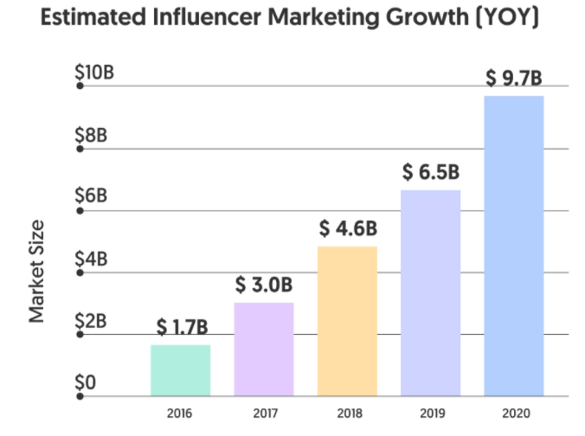
Несмотря на то, что традиционные СМИ преодолели кризис, связанный с появлением цифровых технологий, через интеграцию с интернет-ресурсами и социальными сетями, следует учесть, что возможности создания, контроля и управления сетью каналов открывают совершенно новые перспективы для продвижения и влияния на массы за счёт повышения уровня доверия. Если у канала имеется множество подписчиков, то это означает, что интересы и мировоззрение аудитории по отношению к контенту и/или автору канала совпадают.
Перспективы рынка инфлюенсеров [ссылка]
- Индустрия маркетинга влияния (Influencer Marketing Industry) вырастет примерно до 9,7 млрд долларов в 2020 году.
- В 2019 году создано более 380 новых маркетинговых агентств и платформ (influencer marketing-focused agencies and platforms).
- Средняя стоимость отдачи медиа (Average earned media) на 1 потраченный доллар увеличилась до 5,78 доллара США.
- Крупные фирмы используют на 300 % больше микровлияния (micro-influencers utilized), чем в 2016 году.
- Только 14 % отобранных влиятельных постов полностью соответствовали рекомендациям FTC (Only 14 % of influencer posts sampled were fully compliant with FTC guidelines).
- Почти 90 % всех влиятельных кампаний рассматривают Instagram как часть маркетингового комплекса.
- За последние 2 года крупные компании почти удвоили количество авторов, которых они привлекают на каждую кампанию.
- Большинство (55 %) признают, что у них есть отдельный бюджет на контент-маркетинг (The majority (55 %) admit to having a standalone budget for content marketing).
- Почти 4/5 наших респондентов намерены выделить бюджет на маркетинг лидеров мнений в 2020 году.
- 91 % респондентов нашего опроса считают, что маркетинг влияния является эффективной формой маркетинга.
- 65 % наших респондентов измеряют рентабельность инвестиций своих кампаний.
- Самым распространенным показателем успеха в маркетинге лидеров мнений сейчас являются конверсии / продажи.
- 80 % компаний берут свои расходы на маркетинг влияния из своего маркетингового бюджета.
- 87 % респондентов используют Instagram для маркетинга влияния.
- Мошенничество с лидерами мнений вызывает все большую обеспокоенность респондентов.
- Более 2/3 респондентов сталкивались с мошенничеством со стороны лидеров мнений.
- 68 % респондентов предпочитают, чтобы их маркетинг влияния был основан на кампаниях, а не проводился постоянно (68 % of respondents prefer their influencer marketing to be campaign-based, rather than always-on).
- Поиск лидеров мнений – самая сложная задача для тех, кто проводит собственные кампании.

Классифицируем направления рекламы в Телеграм-каналах.
Ориентация рекламы в Телеграм-каналах по отношению к целевой аудитории:
- на рост числа подписчиков,
- на увеличение количества клиентов,
- на продажу конкретного товара или услуги,
- на формирование мнений и образа мышления.
Ориентация рекламы в Телеграм-каналах по отношению к рекламодателю:
- собственник информационного канала – физическое лицо,
- собственник канала является собственником малого или среднего бизнеса (SMB – small-to-medium business),
- сеть каналов принадлежит представителям крупного бизнеса (Enterprise).

Ориентация рекламы в Телеграм-каналах по категориям будет рассмотрена в разрезе трех ведущих сервисов.
- Категории telemetr.me: GIF и video, IT, SMM, «Авто и мото», «Авторский блог», «Азербайджанские каналы», «Анекдоты», «Аниме», «Армянские каналы», «Афиша», «Белорусские каналы», «Бизнес и финансы», «Блогеры», «Военное», «Все подряд», «Гороскоп», «Грузинские каналы», «Даркнет», «Дизайн», «Для мужчин», «Для родителей», «ЕГЭ и экзамены», «Здоровье», «Игры», «Казахстанские каналы», «Каталог», «Киргизские каналы», «Коронавирус», «Красота и мода», «Криптовалюты», «Кулинария», «Лайфхаки», «Лингвистика», «Литература», «Магазин», «Мобайл», «Молдавские каналы», «Музыка», «Наука и технологии», «Недвижимость», «Новости», «Образование», «Однострочные подкасты», «Подслушано», «Политика», «Пошлое», «Прогнозы и ставки», «Прокси», «Психология», «Путешествия», «Региональные», «Религия», «Рукоделие», «Сервисы», «Сливы», «Спорт», «Стикеры», «Строительство и ремонт», «Таджикские каналы», «Удаленная работа», «Узбекские каналы», «Украинские каналы», «Фем-ЛГБТ-BLM», «Фильмы и сериалы», «Фото», «Халява и скидки», «Цитаты», «Экология», «Юмор», «Юриспруденция».

- Категории https://telega.in:

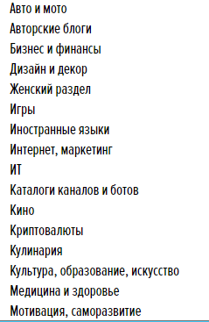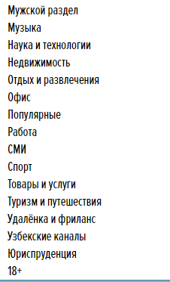

- Категории https://telemetr.io/en/channels:

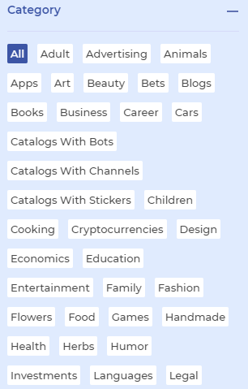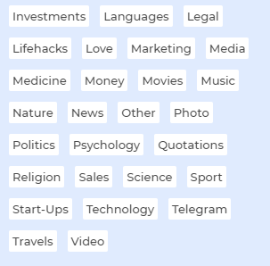

Два из представленных сервисов (telemetr.me и https://telega.in) ориентированы, в основном, на российский рынок (хотя недавно появилась и англоязычная версия https://telega.io), а третий имеет глобальный мировой охват (https://telemetr.io/en/channels).

1.3. Методика расчета объемов рынка рекламы в Телеграм-каналах

Рассмотрим два варианта расчета объемов рынка рекламы в Телеграм-каналах.

Вариант 1 (через цену за пост).
- Находим общее количество каналов (с количеством ПДП> 3.000) и топ-50 каналов в каждой категории на текущий момент (по количеству просмотров).
- Определяем цену за пост для каждого из топ-50 каналов.
- Определяем количество потенциальных рекламных размещений (+охваты) за период (ноябрь 2020 года) в категории для каждого из топ-50 каналов.
- Рассчитываем стоимость рекламы за период (месяц 2020 года) для каналов из топ-50, а также экстраполируем эту оценку на все каналы из категории.
- Проводим аналогичную оценку по всем категориям.
- Получаем расчетную оценку по объему рекламы по всем категориям.
- Вносим корректировки и определяем общий объем рынка рекламы в Телеграм для русскоязычных каналов.
Таблицы 4-7 показывают, как реализуется этот вариант.

Таблица 4

Данные по категориям Телеграм-каналов
№ | Категория Телеграм-канала | Общее кол-во русскоязычных каналов с количеством ПДП> 3.000 | Общее кол-во русскоязычных каналов
1 | Бизнес и финансы
…
N
Итого |  | Σ_{каналов (ПДП> 3.000)} | Σ_{каналов (всего)}
N – количество Категорий Телеграм-каналов, ПДП – подписчики.

Данные по каждой категории Телеграм-каналов для расчета.

Таблица 5
Топ-50 Телеграм-каналов в категории «Бизнес и финансы»
№ | Телеграм-канал | Цена размещения (Ц) | ПДП | Просмотры за день (П) | ER=  =П/ПДП | Кол-во рекламных размещений за 30 дней (К) | Стоимость рекламы за 30 дней =Ц*К
1
…
50
Итого |  |  |  |  |  |  | Σ_{по категории 1 (топ-50)}

Стоимость рекламы за 30 дней =Σ (Ц*К) (формула 1. Через цену за пост)
где К – кол-во рекламных постов на канале за 30 дней,
Ц – Цена размещения рекламы.

Таблица 6
Топ-50 Телеграм-каналов в категории «N»
№ | Телеграм-канал | Цена размещения (Ц) | ПДП | Просмотры за день (П) | ER=  =П/ПДП | Кол-во рекламных размещений за 30 дней (К) | Стоимость рекламы за 30 дней =Ц*К
1
…
50
Итого |  |  |  |  |  |  | Σ _{по категории N (топ-50)}

Таблица 7

Расчетная оценка по объему рекламы по всем категориям в русскоязычных Телеграм-каналах
№ | Категория Телеграм-канала | Стоимость рекламы за 30 дней =Ц*К | Экстраполяция
1 | Бизнес и финансы | Σ_{по категории 1 (топ-50)} | Σ_{по категории 1 (всего)}
…
N |  | Σ_{по категории N (топ-50)} | Σ_{по категории N (всего)}
Итого |  | Σ _{по всем категориям (топ-50)} | Σ _{по всем категориям (всего)}

Отдельные результаты расчетов по данной методике представлены в п. 1.4-1.5.

Вариант 2 (через CPM).
- Находим общее количество каналов (с количеством ПДП> 3.000) и топ-50 каналов в каждой категории на текущий момент (по количеству просмотров).
- Определяем CPM по категориям, т.е. стоимость 1000 просмотров поста на канале (диапазон цен: min, max и среднюю).
- Определяем количество потенциальных рекламных размещений и просмотры (охваты) за период (ноябрь 2020 года) в категории для топ-50 каналов.
- Рассчитываем стоимость рекламы за период (месяц 2020 года) для каналов из топ-50, а также экстраполируем эту оценку на все каналы из категории.
- Проводим аналогичную оценку по всем категориям.
- Получаем расчетную оценку по объему рекламы по всем категориям.
- Вносим корректировки и определяем общий объем рынка рекламы в Телеграм для русскоязычных каналов.

Таблицы 8-11 иллюстрируют этот вариант.

Таблица 8
Данные по категориям Телеграм-каналов
№ | Категория Телеграм-канала | Общее кол-во русскоязычных каналов с количеством ПДП> 3.000 | Общее кол-во русскоязычных каналов
1 | Бизнес и финансы
…
N
Итого |  | Σ_{каналов в РФ (ПДП> 3.000)} | Σ_{каналов в РФ (всего)}
N – количество категорий Телеграм-каналов

Данные по каждой категории Телеграм-каналов для расчета.

Таблица 9
Топ-50 Телеграм-каналов в категории «Бизнес и финансы»
№ | Телеграм-канал | CPM, т.е. стоимость 1000 просмотров поста на канале |  |  | Кол-во просмотров за 30 дней (П₃₀) всех рекламных постов на канале | Стоимость рекламы за 30 дней =CPM*П₃₀/1000
 |  | min | средняя | max
1
…
50
Итого |  |  |  |  |  | Σ_{по категории 1 (топ-50)}

Стоимость рекламы за 30 дней = Σ (СРМ канала*просмотры за 30 дней/1000),
(формула 2, через СРМ)
где СРМ канала = Ц/П *1000
просмотры за 30 дней = К*П
где К – количество рекламных постов на канале за 30 дней,
П – просмотры за сутки канала.

Подставим эти значения в формулу 2.
Стоимость рекламы за 30 дней = Σ (Ц/П *1000 * К*П/1000) = Σ (Ц*К)
Как мы видим, формула 1 и 2 идентичны (см. формула 1 выше).
Таблица 10
Топ-50 Телеграм-каналов в категории «N»
№ | Телеграм-канал | CPM, т.е. стоимость 1000 просмотров поста на канале |  |  | Кол-во Просмотров за 30 дней (П₃₀) всех постов на канале | Стоимость рекламы за 30 дней = CPM*П₃₀/1000
 |  | min | средняя | max
1
…
50
Итого |  |  |  |  |  | Σ_{по категории N (топ-50)}

Таблица 11
Расчетная оценка по объему рекламы по всем категориям в русскоязычных Телеграм-каналах
№ | Категория Телеграм-канала | Стоимость рекламы за 30 дней = CPM*П₃₀/1000 | Экстраполяция
1 | Бизнес и финансы | Σ_{по категории 1 (топ-50)} | Σ_{по категории 1 (всего)}
…
N |  | Σ_{по категории N (топ-50)} | Σ_{по категории N (всего)}
Итого |  | Σ _{по всем категориям (топ-50)} | Σ _{по всем категориям (всего)}

Формула 2 (расчет объемов рынка рекламы в Телеграм-каналах через СРМ) основана на уже имеющемся опыте расчета стоимости рекламы для YouTube на основе ресурса https://socialblade.com.

Пример расчета стоимости рекламы для YouTube см. ниже. К сожалению, ресурса, аналогичного https://socialblade.com в Telegram нет. Поэтому в п.1.4-1.5 мы воспользуемся формулой 1 (расчет емкости рынка рекламы через цену за пост).

Методика расчета рынка рекламы в YouTube на основе ресурса https://socialblade.com.
1. Формируем рейтинг каналов по стране.
2. По каждому каналу получаем информацию о его ежемесячном (годовом) доходе на основе ресурса https://socialblade.com.
Например, вот данные канала InvestFuture (рис.6 https://socialblade.com/youtube/channel/UC-WK8QlQJpAROCrO7dRvqcw)

Рисунок 6
Данные канала InvestFuture

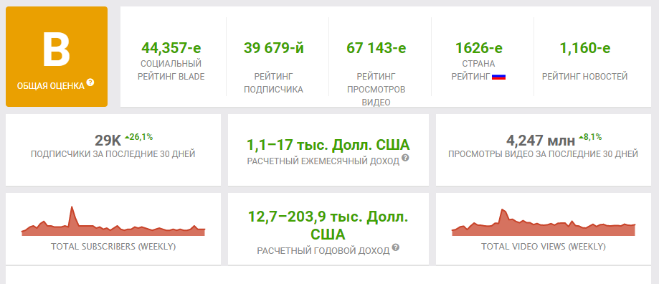

Расчет ежемесячного дохода производится по формуле СРМ канала*просмотры за 30 дней/1000.
Д_{месяц} = 0,25⎟4 $ за 1000 просмотров * 4,247 млн просмотров за 30 дней/1000 =
=1,1⎟17 тыс. $
3. Определяем общий доход от топ-50 каналов за месяц и экстраполируем эти данные с учетом общего количества каналов в категории.
4. Определяем общий доход по каждой категории за месяц и рассчитываем суммарный доход по всем каналам за месяц (год).

1.4. Расчет оборота рекламы в Телеграм в категории «Бизнес и финансы» за ноябрь 2020 года

Русскоязычный сегмент. На 09.12.2020 года в соответствии с данными https://telemetr.me в этом сегменте насчитывается 166'715 каналов с аудиторией в 749'092'756 подписчиков (ПДП). Все каналы на ресурсе https://telemetr.me разделены на 71 категорию.
Проведем анализ одной из наиболее популярных для бизнеса категорий, которая называется «Бизнес и финансы».
Определим в данной категории топ-50 каналов по количеству активной аудитории (количеству просмотров) за ноябрь 2020 года. Полученные данные обобщит таблица 12.

Таблица 12
Характеристики топ-50 каналов по количеству просмотров из категории «Бизнес и финансы»
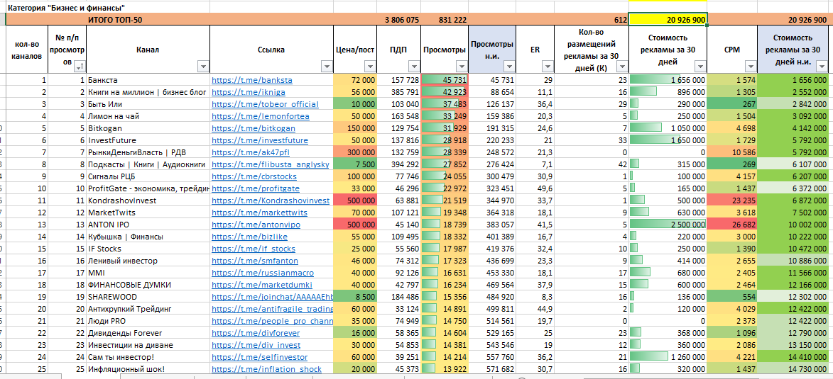
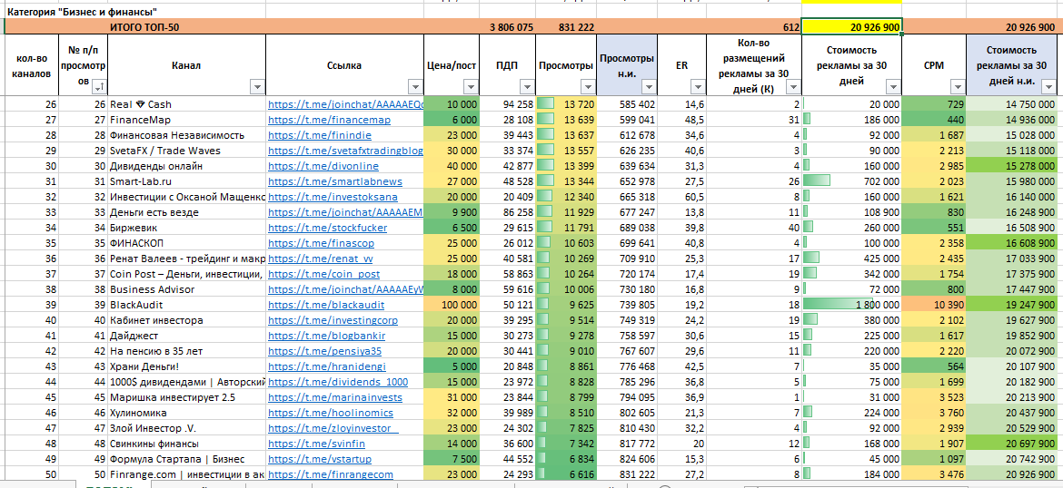
В итоге получаем распределение по стоимости рекламы в каналах в зависимости от просмотров.
Для более детального анализа распределения оборота рекламы по каналам построим диаграмму Парето (рис. 7). При построении диаграммы Парето каналы в таблице 12 нужно будет уже ранжировать не по количеству просмотров, а по стоимости рекламы за 30 дней.

Рисунок 7
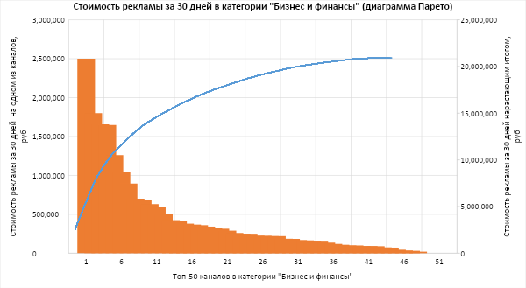

Таблица 13
Распределение каналов в категории «Бизнес и финансы» в зависимости от степени активности аудитории (количества просмотров) по данным https://telemetr.me
Группы каналов по ER | ER от в % | ER до в % | Число каналов | ПДП | Просмотры*
1 «выжженная аудитория» | 0,00 | 10 | 1 138 | 8 945 907 | 447 295
2 | 10,01 | 20 | 315 | 5 418 970 | 813 387
3 | 20,01 | 30 | 255 | 3 888 207 | 972 441
4 | 30,01 | 40 | 147 | 1 998 218 | 699 576
5 | 40,01 | 50 | 75 | 636 333 | 286 413
6 | 50,01 | 60 | 33 | 251 411 | 138 301
7 | 60,01 | 70 | 11 | 60 011 | 39 013
8 | 70,01 | 80 | 2 | 14 115 | 10 588
9 | 80,01 | 90 | 2 | 23 025 | 19 574
10 «сверх активная аудитория» | 90,01 | 100 | 4 | 35 812 | 34 025
ИТОГО | 0 | 100 | 1 982 | 21 272 009 | 3 460 613
*Просмотры рассчитаны как среднее значение ER* ПДП. Например, просмотры для первой строчки: 5% * 8 945 907 = 447 295
 | Выводы и результаты.
1. | В категории «Бизнес и финансы» выбраны топ-50 каналов по количеству просмотров за ноябрь 2020 года (рейтинг по активной аудитории) (табл. 12).
2. | На топ-50 каналов категории «Бизнес и финансы» приходится 3 806 075 подписчиков (ПДП), 831 222 просмотров (активной аудитории), средний ER равен 21,8 % (831 222/3 806 075). Эти показатели обеспечили приток рекламы в топ-50 каналов рассматриваемой категории на сумму порядка 20,9 млн руб. за месяц.
 | Из диаграммы Парето следует, что примерно на 20 из 50 каналов, ранжированных по стоимости рекламы за 30 дней, приходится порядка 80,5 % оборота рекламы (рис. 8). В то же время, если ранжировать каналы по просмотрам, то на 20 из 50 каналов приходится 59,4 % оборота рекламы (см. ниже).
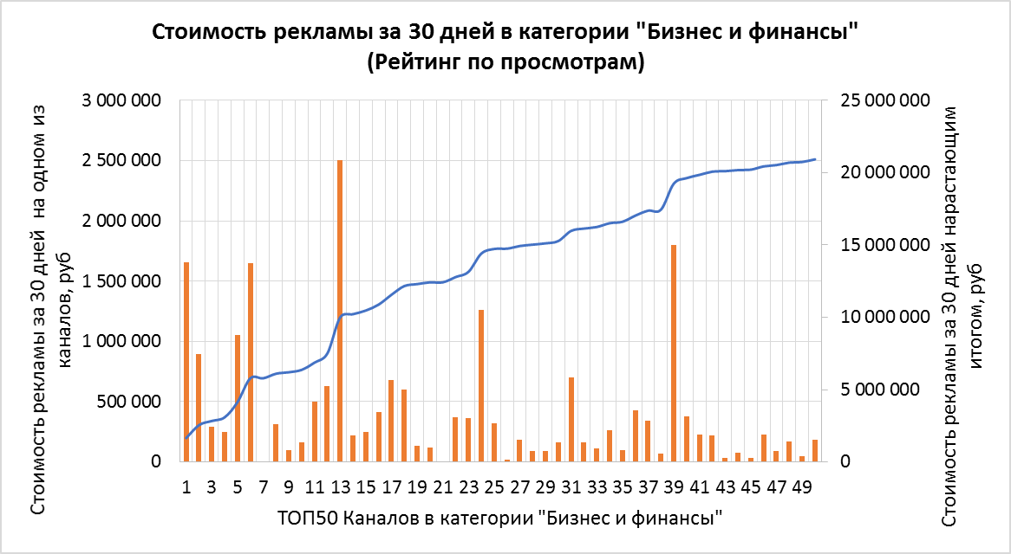
кол-во каналов из топ-50, ранжированных по просмотрам | Суммарная стоимость рекламы за 30 дней н.и. | Доля рекламы, приходящейся на самые крупные из топ-50, %
20 | 12 422 000 | 59,4
40 | 19 627 900 | 93,8
50 | 20 926 900 | 100,0

Рисунок 8

3. | Всего в категории «Бизнес и финансы» найдено 1'982 канала с аудиторией в 21'272'009 подписчиков (источник https://telemetr.me/channels) (см. табл. 13)
4. | Все каналы в категории "Бизнес и финансы" разделены на 10 групп в зависимости от показателя ER (доля активной аудитории) (табл. 13). По данным ресурса https://telemetr.me/channels выявлено количество каналов и ПДП в каждой группе. Определено общее количество просмотров 3 460 613 на 21'272'009 подписчиков.
5. | Доля выборки (табл. 14). Определим долю выборки (топ-50) из категории «Бизнес и финансы» (далее «БиФ»).

Таблица 14
Доля выборки (топ-50) из категории «Бизнес и финансы» («БиФ»)
 | каналов | ПДП | Просмотры | Средний ER* в %
ТОП50 в категории "БиФ" | 50 | 3 806 075 | 831 222 | 21,8
Всего в категории "БиФ" | 1 982 | 21 272 009 | 3 460 613 | 16,3
Доля выборки в % | 2,5 | 17,9 | 24,0 | -
Неохваченная аудитория в ед. | 1 932 | 17 465 934 | 2 629 391 | -
Неохваченная аудитория в % | 97,5 | 82,1 | 76,0 | -
*Средний ER равен отношению Просмотры/ПДП
Таким образом, на 2,5 % (топ-50) каналов категории «Бизнес и финансы» приходится 17,9% подписчиков (ПДП) и 24 % просмотров (активной аудитории).
Следовательно, на оставшиеся 97,5% каналов (1982 – 50 = 1932 канала в категории «Бизнес и финансы») приходится порядка 82,1 % подписчиков (ПДП) и 76% просмотров (активной аудитории).

Следовательно, максимальный оборот рекламы в категории «Бизнес и финансы» при линейной зависимости от просмотров составляет порядка 20,9/0,24 = 87,1 млн рублей за ноябрь 2020 года.
Годовой оборот рекламы в категории «Бизнес и финансы» составляет порядка 87,1*12 = 1045 млн рублей в год.

Однако эта оценка несколько завышена, т.к. не учитывается нелинейный характер зависимости стоимости рекламы от количества просмотров, а также сезонность (летом объем активности снижается). Поэтому по данным табл.12 построим график зависимости стоимости рекламы нарастающим итогом от количества просмотров нарастающим итогом (рис. 9).

Рисунок 9
Зависимость оборота рекламы от просмотров
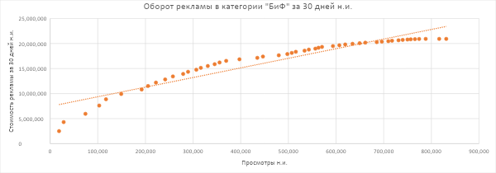
Проверим полученное уравнение.
- В категории «БиФ» для топ-50 каналов количество просмотров составило 831 222, что обеспечило приток 20,9 млн рублей за месяц.
- Соответственно подставим в уравнение y = 5 673 673,95 ln(x) – 56 377 087,99 количество просмотров.
y = 5 673 673,95 ln (831 222) - 56 377 087,99 = 20 958 788 руб. или 20,96 млн руб. (т.е. погрешность составила 0,2 %).
Если допустить, что стоимость рекламы в данной категории и далее будет зависеть от просмотров, то получим:
y = 5 673 673,95 ln (3 460 613) – 56 377 087,99 = 29 051 173 руб. или 29 млн. руб./месяц
С учетом нелинейной зависимости оборотов рекламы от количества просмотров получим искомую оценку 348 млн руб./год по категории «БиФ».

1.5. Расчет оборота рекламы в Телеграм в категории "Образование" за ноябрь 2020 года

Русскоязычный сегмент. Анализ стоимости рекламы в категории «Образование» проводился так же, как и в категории «Бизнес и финансы». Определим в данной категории топ-50 каналов по количеству активной аудитории (количеству просмотров) за ноябрь 2020 года.

Таблица 15
Характеристики топ-50 каналов по количеству просмотров из категории «Образование»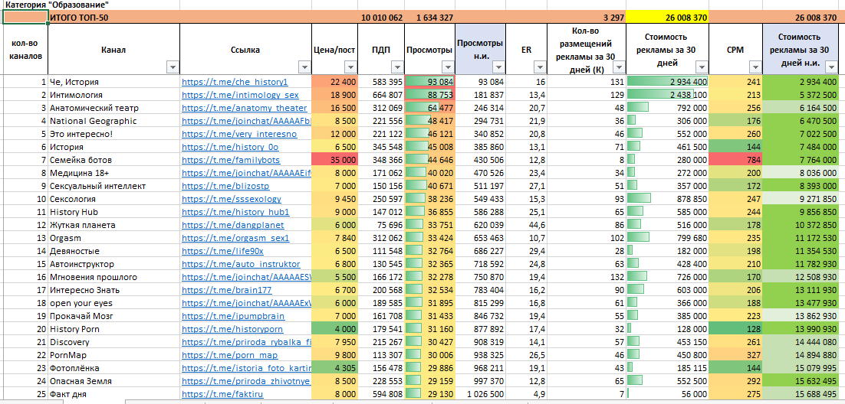
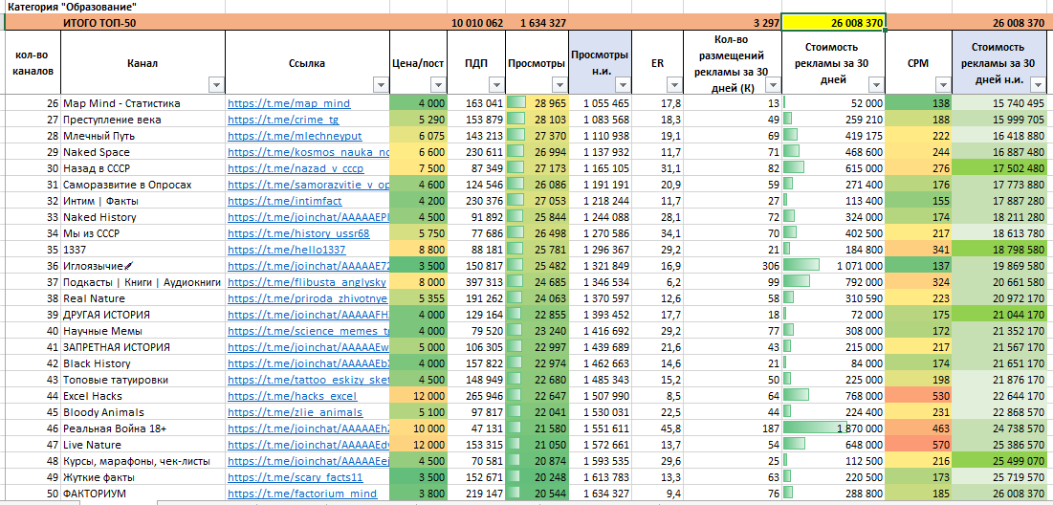
В итоге получаем распределение по стоимости рекламы в каналах в зависимости от просмотров.
Для более детального анализа распределения оборота рекламы по каналам построим диаграмму Парето (см. рис. 10). При построении диаграммы Парето каналы в табл. 15 нужно будет уже ранжировать не по количеству просмотров, а по стоимости рекламы за 30 дней.

Рисунок 10
"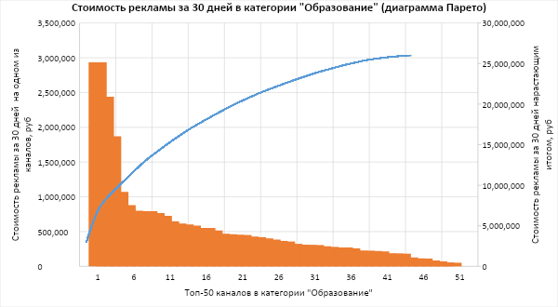

Таблица 16
Распределение каналов в категории «Образование» в зависимости от степени активности аудитории (количества просмотров) по данным https://telemetr.me
Группы каналов по ER | ER от в% | ER до в % | каналов | ПДП | Просмотры*
1 «выжженная аудитория» | 0,00 | 10 | 933 | 11 618 333 | 580 917
2 | 10,01 | 20 | 464 | 19 104 113 | 2 867 527
3 | 20,01 | 30 | 214 | 4 759 200 | 1 190 276
4 | 30,01 | 40 | 89 | 1 026 618 | 359 419
5 | 40,01 | 50 | 35 | 306 534 | 137 971
6 | 50,01 | 60 | 22 | 109 767 | 60 383
7 | 60,01 | 70 | 11 | 50 460 | 32 804
8 | 70,01 | 80 | 9 | 54 160 | 40 625
9 | 80,01 | 90 | 5 | 7 363 | 6 259
10 «сверх активная аудитория» | 90,01 | 100 | 2 | 2 720 | 2 584
ИТОГО | 0 | 100 | 1 784 | 37 039 268 | 5 278 766
*Просмотры рассчитаны как среднее значение ER* ПДП. Например, просмотры для первой строчки: 5%*11 618 333=580 917
 | Выводы и результаты.
1. | В категории «Образование» выбраны топ-50 каналов по количеству просмотров за ноябрь 2020 года (рейтинг по активной аудитории) (табл. 15)
2 | На топ-50 каналов категории «Образование» приходится 10 010 062 подписчиков (ПДП), 1 634 327 просмотров (активной аудитории), средний ER 16,3 % (1 634 327/10 010 062). Эти показатели обеспечили приток рекламы в топ-50 каналов категории порядка 26 млн руб. за месяц (табл. 15)
 | Из диаграммы Парето следует, что примерно на 20 из 50 каналов, ранжированных по стоимости рекламы за 30 дней, приходится порядка 71,2 % оборота рекламы (рис. 11), в то же время, если ранжировать каналы по просмотрам, то на 20 из 50 каналов приходится 53,8 % оборота рекламы (см. ниже).
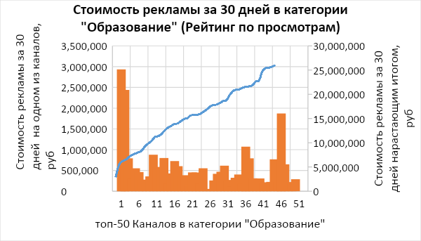
кол-во каналов из топ-50, ранжированных по просмотрам | Суммарная стоимость рекламы за 30 дней н.и. | Доля рекламы, приходящейся на самые крупные каналы из топ-50
20 | 13 990 930 | 53,8%
40 | 21 352 170 | 82,1%
50 | 26 008 370 | 100,0%

Рисунок 11

3. | Всего в категории «Образование» найдено 1 784 каналов с аудиторией в 37 039 268 подписчиков (источник https://telemetr.me/channels) (табл. 15)
4. | Все каналы в категории "Образование" разделены на 10 групп в зависимости от показателя ER (доля активной аудитории) (табл. 16). По данным ресурса https://telemetr.me/channels выявлено количество каналов и ПДП в каждой группе. Определено общее количество просмотров 5 278 766 на 37 039 268 подписчиков.
5. | Доля выборки (табл. 15). Определим долю выборка (топ-50) из категории «Образование».

Таблица 17
Доля выборки (топ-50) из категории «Образование»
 | каналов | ПДП | Просмотры | Средний ER в %*
Топ-50 в категории "Образование" | 50 | 10 010 062 | 1 634 327 | 16,3
Всего в категории "Образование" | 1 784 | 37 039 268 | 5 278 766 | 14,3
Доля выборки в % | 2,8 | 27,0 | 31,0 | -
Неохваченная аудитория в ед. | 1 734 | 27 029 206 | 3 644 439 | -
Неохваченная аудитория в % | 97,2 | 73,0 | 69,0 | -
*Средний ER равен Просмотры/ПДП
т.е. на 2,8 % (топ-50) каналов категории "Образование" приходится 27 % подписчиков (ПДП) и 31 % просмотров (активной аудитории).
Следовательно, на оставшиеся 97,2 % каналов (1784 – 50 = 1734 канала в категории "Образование") приходится порядка 73 % подписчиков (ПДП) и 69 % просмотров (активной аудитории).

Таким образом, максимальный оборот рекламы в категории «Образование» при линейной зависимости от просмотров составляет порядка 26 / 0,31 = 84 млн рублей за ноябрь 2020 года.
Годовой оборот рекламы в категории «Образование» составляет порядка
84 * 12 = 1008 млн рублей в год.

Однако эта оценка несколько завышена, т.к. не учитывается нелинейный характер зависимости стоимости рекламы от количества просмотров, а также сезонность (летом активность снижается). Поэтому по данным табл.16 построим график зависимости стоимости рекламы нарастающим итогом от количества просмотров нарастающим итогом (рис. 12).

Рисунок 12
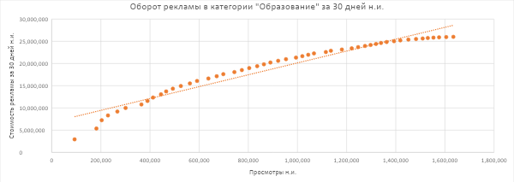

Проверим полученное уравнение.
- В категории «Образование» для топ-50 каналов количество просмотров составило 1 634 327, что обеспечило приток 26 млн рублей за месяц. Соответственно подставим в уравнение y = 9 254 896,71 ln(x) – 106 435 782,76 количество просмотров.
y = 9 254 896,71 * ln(1 634 327) – 106 435 782,76 = 25 971 634 рублей или 26 млн руб. (т.е. погрешность составила порядка 0,1 %).
Если допустить, что стоимость рекламы в данной категории и далее так же будет зависеть от просмотров, то получим:
y = 9 254 896,71 * ln(1 634 327) – 106 435 782,76 = 36 822 641 руб. или 36,8 млн. руб./месяц.
С учетом нелинейной зависимости оборотов рекламы от количества просмотров получим искомую оценку 442 млн руб./год по категории «Образование».

1.6. Распределение рекламы в Телеграм-каналах по тематикам (категориям)

Русскоязычный сегмент. Ориентация рекламы в Телеграм-каналах по категориям будет рассмотрена на основании данных одного из ведущих сервисов telemetr.me на 09.12.2020 г.
Выше была проведена оценка оборота рекламы по двум из категорий.
Проведем теперь анализ всех имеющихся категорий в Телеграм с учетом данных сервиса telemetr.me за исключением категорий «серых тематик», не на русском языке, с количеством каналов менее 100.

В итоге при дальнейшем исследовании изучались 48 категорий из 71.

Таблица 18
Обзор категории Телеграм-каналов ранжированных по количеству подписчиков (ПДП) на основе ресурса telemetr.me
кол-во категорий | Категория | Каналов | ПДП | ПДП/канал | ПДП н.и. | ПДП в % | ПДП в % н.и.
1 | Новости | 1 964 | 56 110 534 | 28 570 | 56 110 534 | 12,6 | 12,6
2 | Образование | 1 772 | 36 589 837 | 20 649 | 92 700 371 | 8,2 | 20,8
3 | Авторский блог | 3 361 | 33 092 289 | 9 846 | 125 792 660 | 7,4 | 28,2
4 | Юмор | 1 677 | 28 938 741 | 17 256 | 154 731 401 | 6,5 | 34,7
5 | Блоггеры | 611 | 27 443 490 | 44 916 | 182 174 891 | 6,2 | 40,8
6 | Фильмы и сериалы | 1 615 | 26 901 842 | 16 657 | 209 076 733 | 6,0 | 46,9
7 | GIF и video | 730 | 22 054 813 | 30 212 | 231 131 546 | 4,9 | 51,8
8 | Бизнес и финансы | 1 978 | 21 179 778 | 10 708 | 252 311 324 | 4,7 | 56,5
9 | Музыка | 973 | 14 407 244 | 14 807 | 266 718 568 | 3,2 | 59,8
10 | Все подряд | 1 545 | 13 990 092 | 9 055 | 280 708 660 | 3,1 | 62,9
11 | Психология | 597 | 10 597 451 | 17 751 | 291 306 111 | 2,4 | 65,3
12 | Мобайл | 217 | 9 041 904 | 41 668 | 300 348 015 | 2,0 | 67,3
13 | Спорт | 1 061 | 8 652 620 | 8 155 | 309 000 635 | 1,9 | 69,3
14 | Однострочные | 207 | 8 603 682 | 41 564 | 317 604 317 | 1,9 | 71,2
15 | Наука и технологии | 648 | 8 310 968 | 12 826 | 325 915 285 | 1,9 | 73,0
16 | Удаленная работа | 505 | 7 504 476 | 14 860 | 333 419 761 | 1,7 | 74,7
17 | Здоровье | 543 | 7 306 167 | 13 455 | 340 725 928 | 1,6 | 76,4
18 | Региональные | 1 648 | 6 818 786 | 4 138 | 347 544 714 | 1,5 | 77,9
19 | Путешествия | 638 | 5 775 941 | 9 053 | 353 320 655 | 1,3 | 79,2
20 | Литература | 454 | 5 721 240 | 12 602 | 359 041 895 | 1,3 | 80,5
21 | Лингвистика | 516 | 5 421 841 | 10 507 | 364 463 736 | 1,2 | 81,7
22 | Красота и мода | 493 | 5 216 141 | 10 580 | 369 679 877 | 1,2 | 82,9
23 | SMM | 561 | 5 101 417 | 9 093 | 374 781 294 | 1,1 | 84,0
24 | Фото | 302 | 5 020 585 | 16 624 | 379 801 879 | 1,1 | 85,1
25 | IT | 449 | 4 566 786 | 10 171 | 384 368 665 | 1,0 | 86,1
26 | Для мужчин | 189 | 4 298 917 | 22 746 | 388 667 582 | 1,0 | 87,1
27 | Коронавирус | 402 | 4 274 046 | 10 632 | 392 941 628 | 1,0 | 88,1
28 | Кулинария | 513 | 4 169 516 | 8 128 | 397 111 144 | 0,9 | 89,0
29 | Политика | 984 | 4 145 261 | 4 213 | 401 256 405 | 0,9 | 89,9
30 | Магазин | 761 | 4 131 137 | 5 429 | 405 387 542 | 0,9 | 90,9
31 | Цитаты | 237 | 3 934 780 | 16 602 | 409 322 322 | 0,9 | 91,7
32 | Дизайн | 311 | 3 875 554 | 12 462 | 413 197 876 | 0,9 | 92,6
33 | Аниме | 478 | 3 785 636 | 7 920 | 416 983 512 | 0,8 | 93,5
34 | Криптовалюты | 787 | 3 451 123 | 4 385 | 420 434 635 | 0,8 | 94,2
35 | Игры | 327 | 3 231 830 | 9 883 | 423 666 465 | 0,7 | 94,9
36 | Гороскоп | 271 | 3 021 569 | 11 150 | 426 688 034 | 0,7 | 95,6
37 | Военное | 253 | 3 000 153 | 11 858 | 429 688 187 | 0,7 | 96,3
38 | Авто и мото | 274 | 2 223 768 | 8 116 | 431 911 955 | 0,5 | 96,8
39 | Афиша | 211 | 2 207 254 | 10 461 | 434 119 209 | 0,5 | 97,3
40 | ЕГЭ и экзамены | 137 | 2 165 946 | 15 810 | 436 285 155 | 0,5 | 97,8
41 | Строительство и ремонт | 111 | 1 971 442 | 17 761 | 438 256 597 | 0,4 | 98,2
42 | Каталог | 200 | 1 642 109 | 8 211 | 439 898 706 | 0,4 | 98,6
43 | Религия | 418 | 1 331 125 | 3 185 | 441 229 831 | 0,3 | 98,9
44 | Юриспруденция | 178 | 1 293 233 | 7 265 | 442 523 064 | 0,3 | 99,2
45 | Фем-ЛГБТ-BLM | 141 | 1 168 168 | 8 285 | 443 691 232 | 0,3 | 99,4
46 | Для родителей | 208 | 1 029 724 | 4 951 | 444 720 956 | 0,2 | 99,7
47 | Недвижимость | 229 | 745 499 | 3 255 | 445 466 455 | 0,2 | 99,8
48 | Рукоделие | 109 | 736 585 | 6 758 | 446 203 040 | 0,2 | 100,0
 | Всего | 32 794 | 446 203 040 | 13 606
*Следует учитывать, что ряд каналов занимается «накруткой аудитории».

В итоге по данным табл. 18 все категории можно поделить на 4 большие группы в зависимости от количества подписчиков (ПДП), что показано в табл. 19.

Таблица 19
Распределение категорий по количеству ПДП

Группа категорий  по количеству ПДП | Кол-во категорий | ПДП категории
Сверхпопулярные категории | 11 | Более 10 млн
Популярные категории | 13 | От 5 до 10 млн
Развивающиеся категории | 13 | От 3 до 5 млн
Зарождающиеся категории | 11 | Менее 3 млн
Всего | 48

Более наглядно распределение категорий каналов по количеству ПДП представлено на рис. 13.

Рисунок 13

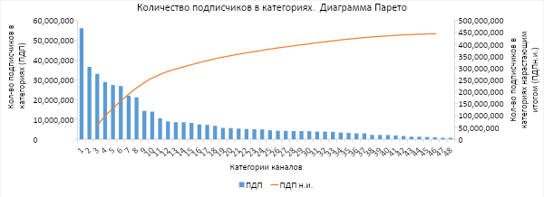
По данным табл. 18 и рис. 10 видно, что на 20 категории из 48 приходится 80,5 % от всех подписчиков (ПДП), т.е. принцип Парето реализован в следующем виде: на 41,7 % категорий приходится 80,5 % от всех подписчиков.
Безусловно, на текущий момент основной интерес для рекламодателей (особенно из сегмента Enterprise) представляют 1 и 2 группы категории, т.к. они уже наполнены подписчиками (табл. 18). Однако следует учесть специфику контента отдельных категорий каналов (особенно, если рассматривать 71 категорию), а также «накрутку аудитории». Поэтому нужно внимательно относиться к процессу выбора канала с учетом доли активной аудитории и степени её вовлеченности (см. табл. 19). Третья и четвертая группы категорий для сегмента Enterprise могут представлять интерес лишь в будущем или как направление для развития и формирования контактной аудитории. Охват 1-3 групп аудиторий вполне может быть интересен для представителей сегмента SMB с учетом специфики их бизнеса.
Таблица 20
Обзор категорий Телеграм-каналов, ранжированных по просмотрам (данные на 9-15.12.2020)
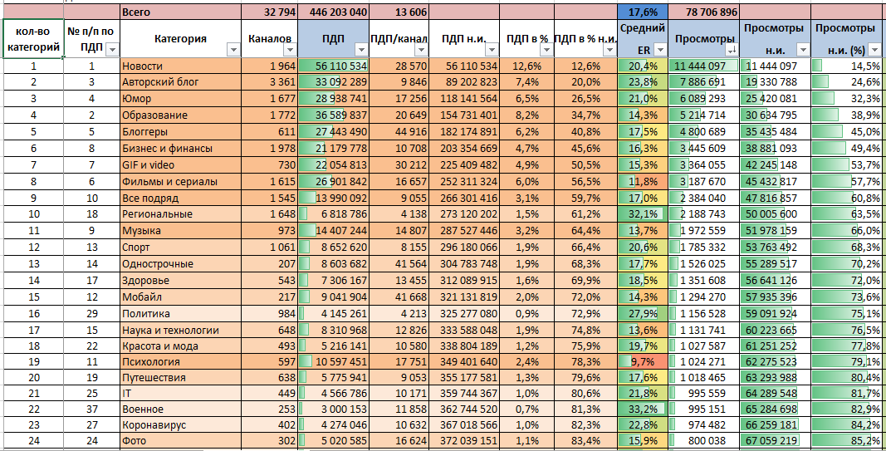
*По данным telemetr.me за период 9-15.12.2020
**Средний ER (рассчитан по каждой категории, см. пример расчета ранее)

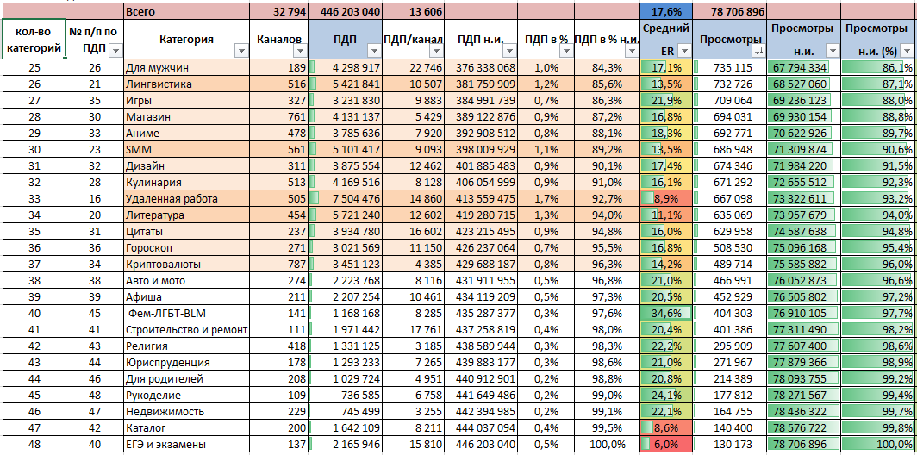

Рисунок 14

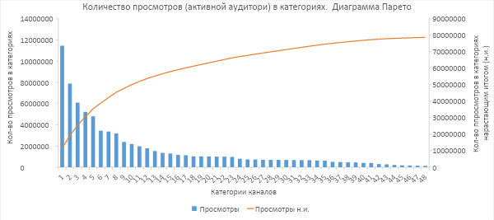
По данным табл. 20 и рис. 14 видно, что на 20 категорий из 48 приходится 80,4 % от всех просмотров, т.е. принцип Парето реализован в следующем виде: на 41,7 % категорий приходится 80,4 % активной аудитории.

Структура рынка рекламы по категориям в русскоязычных Телеграм-каналах по данным биржи рекламы https://telega.in за 2020 год (см. табл. 21)
Таблица 21
Категории Телеграм-каналов, ранжированные по обороту рекламы
№ | Категория* | Оборот рекламы, % |  | № | Категория* | Оборот рекламы, %
1 | Бизнес и финансы | 20,1 |  | 16 | Недвижимость | 1,8
2 | Женский раздел | 9,0 |  | 17 | Авторские блоги | 1,7
3 | СМИ | 7,9 |  | 18 | Криптовалюты | 1,6
4 | Культура, образование, искусство | 6,1 |  | 19 | Музыка | 1,5
5 | Спорт | 5,9 |  | 20 | Туризм и путешествия | 1,4
6 | Интернет, маркетинг | 5,9 |  | 21 | Дизайн и декор | 1,4
7 | Отдых и развлечения | 5,4 |  | 22 | Игры | 1,2
8 | Кино | 5,0 |  | 23 | Кулинария | 1,1
9 | Наука и технологии | 4,9 |  | 24 | ИТ | 0,9
10 | Мотивация, саморазвитие | 4,4 |  | 25 | Иностранные языки | 0,7
11 | Популярные | 3,2 |  | 26 | Мужской раздел | 0,3
12 | Удалёнка и фриланс | 2,5 |  | 27 | Работа | 0,3
13 | Авто и мото | 1,9 |  | 28 | Каталоги каналов и ботов | 0,2
14 | Товары и услуги | 1,8 |  | 29 | Офис | 0,1
15 | Медицина и здоровье | 1,8 |  | 30 | Юриспруденция | 0,04
*За исключением категорий «серых тематик» и каналов не на русском языке
**По данным биржи рекламы https://telega.in за 2020 год

На топ-10 категорий приходится 74,7 % общего оборота рекламы в Телеграм-каналах.

1.7. Расчет оборота рекламы в Телеграм-каналах (акцент на русскоязычном сегменте).

Чтобы определить общий оборот рекламы в Телеграм-каналах, воспользуемся полученными ранее результатами по обороту рекламы в категориях «Бизнес и финансы» и «Образование» по топ-50 каналам.

Таблица 22
Итоги проведенных расчетов по оборотам рекламы в Телеграм в категориях «Бизнес и финансы» и «Образование» по топ-50 каналам (по формуле 1 через цену за пост)
Показатель | Категория «Бизнес и финансы» | Категория «Образование»
Всего подписчиков (ПДП) в топ-50 каналов по просмотрам | 3 806 075 | 10 010 062
Всего просмотров в топ-50 каналов | 831 222 | 1 634 327
Средний ER по топ-50 каналам, % | 21,8 | 16,3
Оборот рекламы по топ-50 каналам за месяц/за год (млн руб.) | 20,9 / 250,8 | 26 / 312

Эти расчеты были сделаны по формуле 1 (через цену за пост). Мы можем применить эту формулу для определения оборота рекламы по всем Телеграм-каналам, но для этого нам понадобится точная информация по стоимости рекламных постов и их количеству в каждом из каналов. Такой информации, к сожалению, нет.
Поэтому попробуем применить формулу 2 (через CPM) для определения оборота рекламы.
Стоимость рекламы за 30 дней = Σ (СРМ канала*просмотры за 30 дней/1000),
(формула 2 через СРМ)
где просмотры за 30 дней = К * П
К – количество рекламных постов на канале за 30 дней,
П – просмотры канала за сутки
Стоимость рекламы за 30 дней = Σ (CPM * К*П/1000)

При расчетах будем использовать средние величины, полученные при анализе оборота рекламы в категориях «Бизнес и финансы» и «Образование».
Таблица 23
Расчет оборота рекламы в Телеграм в категориях «Бизнес и финансы» и «Образование» по топ-50 каналам (по формуле 2 через CPM) на основе средних значений
 | Категория "БиФ" | Категория "Образование"
Средневзвешенный по кол-ву рекламных постов СРМ по топ-50 каналам (руб./1000 просмотров) | 2 118 | 236
Среднее количество подписчиков на канал в топ-50 | 76 122 | 200 201
Средний ER по топ-50 каналам, % | 21,8 | 16,3
Среднее количество просмотров на канал в топ-50 | 16 624 | 32 687
Количество рекламных постов за месяц в топ-50 каналов | 612 | 3 297
Оборот рекламы за месяц в топ-50 каналов (руб./мес.) | 21 548 865 | 25 433 135
Оборот рекламы за год в топ-50 каналов (млн руб./год) | 258,6 | 305,2

Формула 1 (через цену за пост) позволяет получить точное значение оборота рекламы, а формула 2 (через CPM) на основе средних значений – приблизительное. Сравнивая результаты расчетов по топ-50 каналов (табл. 22, 23) по обороту рекламы по формуле 1 (через цену за пост) и по формуле 2 (через CPM) можно сделать вывод, что значения получились очень близкие (погрешность в пределах 3 %). Поэтому мы можем воспользоваться формулой 2 с использованием средних значений для определения оборотов рекламы сразу по всем категориям на основе данных (табл. 24, 25).

Таблица 24
Данные по активности каналов на 14.12.2020
Показатель | Значение
Всего постов за 30 дней (ноябрь) | Найдено 286'259'250 постов
Рекламных постов за 30 дней (ноябрь) | Найдено 4'494'497 постов
Кол-во каналов | 167'612
Кол-во подписчиков (ПДП) | 754'526'349
(источник https://telemetr.me)
Определим оборот рекламы для всех каналов через CPM на основе средних значений (табл. 25) по данным табл. 24 и на основе алгоритма, представленного в табл. 23.
Таблица 25
Расчет оборота рекламы в Телеграм по всем каналам (по формуле через CPM на основе средних значений)
Показатель | значение
Средний СРМ (руб./1000 просмотров) | 300*
Среднее количество подписчиков на канал | 4 502
Средний ER по всем каналам, % ** | 17,6
Среднее кол-во просмотров на канал | 792
Кол-во рекламных постов за месяц (ноябрь) | 4 494 497
Оборот рекламы за месяц по всем каналам (руб./мес.) | 1 068 278 086
Оборот рекламы за год по всем каналам (млрд руб./год) | 12,8
* CPM – значение принято на основе средних значений по данным биржи рекламы https://telega.in и экспертных оценок (интервью с создателем Telemetr: https://youtu.be/IjokCJUOnUs).
** Средний ER рассчитан (см. табл. 9)

Вывод: оборот рекламы за год по всем каналам в Телеграме составляет порядка 12,8 млрд руб./год (аудитория бывших стран СНГ).
Факторы, влияющие на образование погрешностей и допущений.
- Расчет произведен на основе средних значений через CPM.
- «Взаимопиар» учитывался на коммерческой основе.
- Для расчета использовались данные ресурса https://telemetr.me, на котором отражены не все существующие в России каналы и не все рекламные компании.
- На ресурсе https://telemetr.me имеются каналы, созданные для аудитории бывших стан СНГ (большинство каналов русскоязычные).
- Не учитывалась сезонность оборота рекламы (за основу были приняты данные по обороту за ноябрь 2020 года).
- Не учитывался ежемесячный интенсивный рост количества подписчиков, каналов и оборотов рекламы связанный с: 1) отменой запрета Роскомнадзора (18 июня 2020 года) по использованию мессенджера Телеграм на территории РФ; 2) переходом на дистанционный режим работы отдельных подразделений и организаций в связи с пандемией.
- Учитывался только один формат размещения рекламы (1 час в топе / 24 часа в ленте), следовательно, этот фактор занижает общую стоимость размещения.
- Естественные упоминания учитывались как коммерческие.
При прогнозе оборотов рекламы в будущем следует учитывать, что в 2020 году по отношению к 2019 году количество рекламных постов в русскоязычных Телеграм-каналах выросло практически в 2 раза с 22,8 до 44,4 млн.
Рисунок 12 демонстрирует явно растущий ежемесячный тренд рекламных постов за 2019-2020 годы.

Рисунок 12

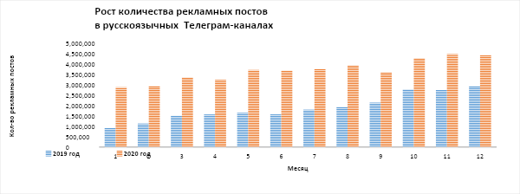
*По данным https://telemetr.me

Выводы и итоги
- Самые популярные в мире приложения для мобильных мессенджеров по состоянию на октябрь 2020 года: WhatsApp (2 млрд активных пользователей) и Facebook Messenger (1,3 млрд активных пользователей). Telegram (400 млн активных пользователей) находится на 6-м месте.
- Количество ежемесячных активных пользователей Telegram во всем мире быстро растет: с 200 млн (март 2018 г.) до 400 млн (апрель 2020 г.)
Социальные сети и приложения в РФ. Общее количество активных пользователей социальных сетей в России в январе 2020 года достигло 70 млн активных пользователей (АП) из 146,9 млн. населения РФ с учетом младенцев и стариков.
Российская аудитория Telegram в августе 2020 года достигла 26,7 млн человек, несмотря на то, что мессенджер был официально заблокирован Роскомнадзором в течение более чем двух лет. Мессенджер стал третьим по популярности в России после WhatsApp и Viber, которыми пользуются 70,6 млн и 36,2 млн человек соответственно.
Рынок рекламы в русскоязычных Телеграм-каналах. Будем придерживаться гипотезы, основанной на трех S-образных кривых: рост числа пользователей (РЧП) приводит к росту числа каналов (РЧК) и, соответственно, к росту объёмов рекламных кампаний (РРК).
В соответствии с данными ресурса https://telemetr.me/, на котором собраны в основном русскоязычные каналы, на текущий момент (5.12.2020) найдено 165'860 каналов с аудиторией в 745'104'159 подписчиков.
Национальная ассоциации цифровой экономики (НАЦЭ) оценила в 1,5 млрд рублей в год рынок рекламных постов в экономических и политических каналах русскоязычного сегмента Telegram. При этом средняя стоимость просмотра составляет 1 рубль, а перехода — порядка 150 рублей.
Следует сказать, что этот объем не учитывает «бартерный» обмен рекламой между каналами или «взаимопиар», а также объём рекламы, который не проходит непосредственно через топовые биржи рекламы. Также есть мнение, что за период пандемии рынок рекламы в Телеграм-каналах увеличился кратно и достиг 160± млн руб. за день, а это, следовательно, 58,4 млрд руб. за год.
Россия входит в топ-3 стран по размеру Telegram-аудитории (таблица 26).

Таблица 26

Топ-15 стран. Сортировка по DAU | Население,  млн. человек | % от мирового  населения
1) 🇮🇳 Индия; | 1 357,6 | 17,5
2) 🇮🇩 Индонезия; | 265 | 3,4
3) 🇷🇺 Россия; | 146,9 | 1,9
4) 🇺🇸 США; | 329,2 | 4,2
5) 🇧🇷 Бразилия; | 211 | 2,7
*Источник: Отчет от 20 октября 2020 года по данным Аpp Аnnie

А также РФ входит в топ-3 стран по количеству новых загрузок Telegram (таблица 27).

Таблица 27

Топ-5 стран
по количеству новых загрузок Telegram
1) 🇮🇩 Индонезия
2) 🇮🇳 Индия
3) 🇷🇺 Россия
4) 🇺🇸 США
5) 🇧🇷 Бразилия
*Данные за последние 90 дней по состоянию на 20.10.2020
Методика расчета объема рынка рекламы в Телеграм-каналах. Существуют два варианта расчета.

Первый вариант – через цену за пост.
Стоимость рекламы за 30 дней =Ц*К (формула 1. через цену за пост )
где Ц – цена размещения рекламного поста
К – кол-во размещений рекламных постов за 30 дней

Второй вариант – через цену за CPM.
Стоимость рекламы за 30 дней = СРМ канала*просмотры за 30 дней/1000
(формула 2 через СРМ)
где СРМ канала = Ц/П *1000;
П – просмотры за день (сутки);
просмотры за 30 дней= К*П;
К – количество размещений рекламных постов за 30 дней;
Ц – цена размещения рекламного поста.

Все каналы на ресурсе https://telemetr.me разделены на 71 категорию, в том числе 48 категорий за исключением «серых тематик», категорий не на русском языке и с количеством каналов менее 100.

Таблица 28

Результаты расчетов по обороту рекламы в
топ-50 каналов, ранжированных по просмотрам, в двух популярных категориях
Показатель | Категория «Бизнес и финансы» | Категория «Образование»
Всего подписчиков (ПДП) в топ-50 каналов по просмотрам* | 3 806 075 | 10 010 062
Всего просмотров в топ-50 каналов | 831 222 | 1 634 327
Средний ER по топ-50 каналам, в % | 21,8 | 16,3
Оборот рекламы по топ-50 каналам за месяц/за год, млн руб. | 20,9 / 250,8 | 26 / 312

Таблица 29
Оценка оборота рекламы в двух популярных категориях по всем каналам
Показатель | Категория «Бизнес и финансы» | Категория «Образование»
Всего каналов* | 1 982 | 1 784
Всего подписчиков (ПДП) категории* | 21 272 009 | 37 039 268
Всего просмотров в категории | 3 460 613 | 5 278 766
Средний ER по категории, % | 16,3 | 14,3
MIN Оборот рекламы по категории за месяц/за год, млн руб. | 29 / 348 | 36,8 / 442
MAX Оборот рекламы по категории за месяц/за год, млн руб. | 87,1 / 1045 | - / 1008
* Источник https://telemetr.me/

Таблица 30
Данные по активности всех каналов на 14.12.2020
Показатель | Значение
Всего постов за 30 дней (ноябрь) | Найдено 286'259'250 постов
Рекламных постов за 30 дней (ноябрь) | Найдено 4'494'497 постов
Количество каналов | 167'612
Количество подписчиков (ПДП) | 754'526'349
*Источник: https://telemetr.me
Таблица 31
Оборот рекламы в Телеграм по всем каналам (расчет по формуле через CPM на основе средних значений)
Показатель | значение
Средний СРМ (руб./1000 просмотров) | 300*
Среднее количество подписчиков на канал | 4 502
Средний ER по всем каналам, % ** | 17,6
Среднее кол-во просмотров на канал | 792
Кол-во рекламных постов за месяц (ноябрь) | 4 494 497
Оборот рекламы за месяц по всем каналам, руб./мес. | 1 068 278 086
Оборот рекламы за год по всем каналам, млрд руб,/год | 12,8
* CPM – значение принято на основе средних значений по данным биржи рекламы https://telega.in и экспертных оценок (интервью с создателем Telemetr: https://youtu.be/IjokCJUOnUs).
** Средний ER рассчитан (см. табл. 9)

Вывод: оборот рекламы за год по всем каналам в Телеграме составляет порядка 12,8 млрд руб./год (аудитория бывших стран СНГ).
Факторы, влияющие на образование погрешностей и допущений.
- Расчет произведен на основе средних значений через CPM.
- «Взаимопиар» учитывался на коммерческой основе.
- Для расчета использовались данные ресурса https://telemetr.me, на котором отражены не все существующие в России каналы и не все рекламные компании.
- На ресурсе https://telemetr.me имеются каналы, созданные для аудитории бывших стан СНГ (большинство каналов русскоязычные).
- Не учитывалась сезонность оборота рекламы (за основу были приняты данные по обороту за ноябрь 2020 года).
- Не учитывался ежемесячный интенсивный рост количества подписчиков, каналов и оборотов рекламы связанный с: 1) отменой запрета Роскомнадзора (18 июня 2020 года) по использованию мессенджера Телеграм на территории РФ; 2) переходом на дистанционный режим работы отдельных подразделений и организаций в связи с пандемией.
- Учитывался только один формат размещения рекламы (1 час в топе / 24 часа в ленте), следовательно, этот фактор занижает общую стоимость размещения.
- Естественные упоминания учитывались как коммерческие.

Глоссарий и сокращения

Источники аудитории (трафика) – источники, откуда получена аудитория того или иного канала.
Каналы-доноры – каналы, где размещались рекламные посты.
Рекламная отдача канала – количество новых подписчиков за первые 24 часа с момента размещения рекламного сообщения. Рекламная отдача канала зависит от соответствия тематики канала размещаемому посту, текста рекламного сообщения и времени размещения. Как правило, за первые сутки с момента размещения рекламы на канал переходит 70-80 % новых подписчиков.
Вероятная стоимость подписчика – общая стоимость размещения рекламы в канале-доноре делится на количество человек, пришедших на канал.
Справедливая стоимость подписчика варьируется в зависимости от тематики канала. Стандартная "вилка цен" составляет 10-30 руб. за подписчика.
ПДП – подписчик.
ТГ, Телега – приложение Телеграм (Telegram).
Конверсия продаж – отношение числа клиентов к общему числу потенциальных клиентов. В данном случае конверсия – это количество подписок на рекламируемый канал/количество просмотров (кликов, касаний) рекламы (поста).
Engagement rate (ER) – коэффициент вовлеченности в социальных сетях. Коэффициент вовлеченности бывает трех основных видов: ER в пересчете на день (daily engagement rate или ER day), ER в пересчете на пост (engagement rate или ER post) и ER в пересчете на охват (engagement rate by reach или ERR). В данном случае ER или активность подписчиков канала – это отношение количества просмотров рекламы на канале к общему количеству подписчиков канала. Рекомендуемое ER > 20 % (соотношение числа просмотров к числу подписчиков за последние 7 дней – прим. АП).
CPM (Cost Per Mille) – один из популярных инструментов определения стоимости рекламной кампании (РК). Cost Per Millenium – это цена за тысячу показов баннера, объявления или любого другого коммерческого блока. В данном случае CPM – это стоимость 1000 просмотров поста на канале.
SMB (small-to-medium business) – сегмент малого и среднего бизнеса.
SaaS (англ. software as a service) – программное обеспечение как услуга; также англ. software on demand – программное обеспечение по требованию – одна из форм облачных вычислений, модель обслуживания, при которой подписчикам предоставляется готовое прикладное программное обеспечение, полностью обслуживаемое провайдером. Поставщик в этой модели самостоятельно управляет приложением, предоставляя заказчикам доступ к функциям с клиентских устройств, как правило, через мобильное приложение или веб-браузер.

Источники информации:
- Реклама в Telegram каналах https://www.canva.com/design/DAEIB2BiFK4/Sk9xKNJwBWhFyFN5iMdfhw/view?utm_content=DAEIB2BiFK4&utm_campaign=designshare&utm_medium=link&utm_source=sharebutton
- Примеры успешных кейсов https://telega.in/
- 6/ Как выбирать Телеграм-каналы для покупки рекламы? Телеметр https://zen.yandex.ru/media/activepublic/6-kak-vybirat-telegramkanaly-dlia-pokupki-reklamy-telemetr-5ed63821ba85b763c8dd1ada
- Как получить подписчиков в Телеграм-канал? Бесплатный курс по Телеграм [Навигация] https://zen.yandex.ru/media/activepublic/kak-poluchit-podpischikov-v-telegramkanal-besplatnyi-kurs-po-telegram-navigaciia-5efb658275b70d1b8d503e5a
- Толкай ТЕЛЕГУ: Введение в Телеграм-маркетинг https://youtu.be/UQvoVyOEMJ0
- Рэпометр: пересечение аудиторий российских рэперов в YouTube от Yoloco https://vc.ru/marketing/182999-repometr-peresechenie-auditoriy-rossiyskih-reperov-v-youtube-ot-yoloco
- The State of Influencer Marketing 2020: Benchmark Report https://influencermarketinghub.com/influencer-marketing-benchmark-report-2020/
- Исследование рынка рекламы в Инстаграм в РФ в 2019 году https://vc.ru/marketing/141173-issledovanie-rynka-reklamy-v-instagram-v-rf-v-2019-godu
- Экосистема Телеграм-каналов
https://firo.ranepa.ru/files/docs/eksp_gr_po_np_obrazovaniye/prezentacii_noviye_vozmojnosty_dlya_kajdogo/sjenov_es.pdf
- Telegram https://www.statista.com/search/?q=Telegram&Search=&qKat=search&language=0&p=2
- Телеграм 2020: аудитория и каналы https://exlibris.ru/news/telegram-2020-auditoriya-i-kanaly/
- Social Blade tracks user statistics for YouTube, Twitch, Instagram, and Twitter! https://socialblade.com
- Traffic to telemetr.io by country https://www.similarweb.com/website/telemetr.io/#overview
- Реклама, таргетинг, ЦА в Telegram https://kwork.ru/categories
- Digital 2020: обзор глобального цифрового рынка. Часть 3. О социальных сетях и мессенджерах https://blog.sibirix.ru/2020/04/09/global-digital-report-3/
- Statista https://www.statista.com/search/
- Самые важные цифры из глобального отчета Digital 2020 https://www.web-canape.ru/business/internet-2020-globalnaya-statistika-i-trendy/
- DIGITAL 2020: GLOBAL DIGITAL OVERVIEW https://datareportal.com/reports/digital-2020-global-digital-overview

Каналы для размещения рекламы в Телеграм нужно выбирать по объективным показателям (метрикам).
Для поиска этих показателей существуют четыре ключевых сервиса:
- telega.in
[бесплатная аналитика со средним функционалом + биржи рекламы]
- tgstat.ru
[бесплатный, с меньшим функционалом]
- telemetr.me
[платный, с большим функционалом]
- https://telemetr.io
[бесплатный, объединяет каналы на 18 языках и по множеству стран]

